BENEMÉRITO INSTITUTO NORMAL DEL ESTADO
GRAL. JUAN CRISÓSTOMO BONILLA
LICENCIATURA EN EDUCACIÓN PREESCOLAR
ENSAYO:
LOS ASPECTOS ÉTICOS Y LEGALES SOBRE EL USO DE INFORMACIÓN DIGITAL
BERTHA MARÍA LIMÓN VAZQUEZ
SANDRA PORTILLO MORALES
1 “B”
28 DE SEPTIEMBRE DE 2014

Introducción
En este tema abordaremos el uso de información –en Internet-, ya que la seguridad informática nos hace referencia a preservación, respeto, y buen manejo de la información., por ello debemos recalcar el “valor protegido”, tanto tangible como intangible, que será siempre la información.
Por lo que este trabajo tiene la finalidad de dar a conocer diferentes rubros acerca del tema, definiciones, aspectos y conclusiones, para dar un buen uso a la información, como el titulo lo maneja de manera ética y legal, dado que en la actualidad todos estamos inmersos al uso de información en internet por lo que debemos tener un control en la misma.

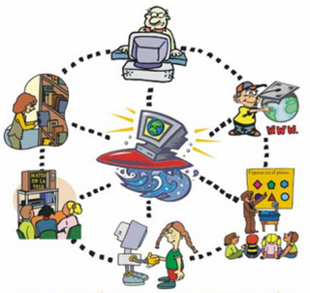
Desarrollo
Los aspectos éticos y legales sobre el uso de la información digital
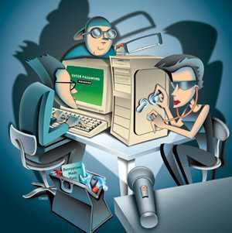
El poder del uso de las tecnologías puede tener un efecto negativo cuando no se le da un uso de manera adecuada., y más en la utilización de la privacidad de cualquier persona u organización que involucra a todos aquellos inmersos en esta manera de obtener y dar “información”. Y sobre todo con la finalidad de mantener segura nuestra información porque, ¿A quién no le gusta saber que tiene su información segura, y saber que la información qué usa es de calidad?, con lo que hago referencia a que no provenga de vandalismo de las redes y además que se está utilizando información autorizada y verídica.
-Aspectos éticos
“Conjunto de normas que rigen la conducta humana”
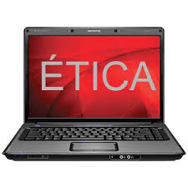
Dentro del uso de las TIC´s existe la ética informática que nos habla en base ha: La no violación de la privacidad, poseer información verídica, no realizar contaminaciones del ambiente (con virus), respetar obras de autores, incurrir a alguna actividad que vaya en contra de la buena utilización de todo este inmenso mundo (INTERNET), como los códigos de ética (métodos y dispositivos que tratan de garantizar la exactitud y veracidad de los sistemas de información), la certificación (con la finalidad de garantizar el ingreso, manejo, procesamiento y almacenamiento de cualquier SI) y autorregulación del manejo de la información. Todo esto para que día a día estemos consientes que la información no es nuestra y sobre todo que esta brecha digital es compartida por todos, para el bien de todos.
-Aspectos Legales
Las fuentes de información se protegen en los mismo términos que las obras literarias. Dicha protección se extiende tanto a los programas operativos como a los programas aplicativos, ya sea en forma de código fuente o código objeto.
-Privacidad de los usuarios
Anteriormente la Brecha Digital era pequeña por lo cual el número de usuarios con acceso a esta información era más controlable, con ello reduciendo el riesgo de las copias no autorizadas de software y la piratería de la información, que en la actualidad son las principales causas de robo de información. Con piratería informática nos referimos a estar frente al computador durante periodos de tiempo extensos, teniendo uso o acceso no autorizado de sistemas computacionales conectados entre sí (en red). Todo esto nos hace referencia a los tiempos en los que vivimos con una globalización que ha trascendido y que con ella nos ha traído las últimas tecnologías del siglo XXI.
-Derechos de autor o Copyright (derecho de copia)
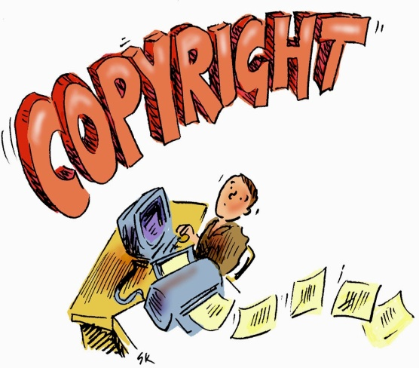
Son un conjunto de normas jurídicas y principios que regulan los derechos morales y patrimoniales que la ley concede a los autores, por el solo hecho de la creación de una obra literaria, artística, científica o didáctica, publicada está reconocida como uno de los derechos fundamentales en la Declaración Universal de los Derechos Humanos. Con ello el autor sabe con quién comparte sus obras y creaciones.

-Copia ilegal de programas
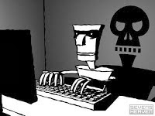
Los programas computacionales son una propiedad valiosa y, por tanto motivan al robo de los sistemas computacionales. Sin embargo, la copia no autorizada de software o piratería, es una forma principal de robo. La copia no autorizada es algo ilegal ya que está protegida por derechos de autor (copyright) y acuerdos con licencias para usuarios. La realización de cambios ilegales o el robo de datos es otra forma de delito computacional con diferentes fines como conocer números de tarjetas de crédito, cambiar calificaciones en el departamento escolar, no respetar derechos de autor etc.
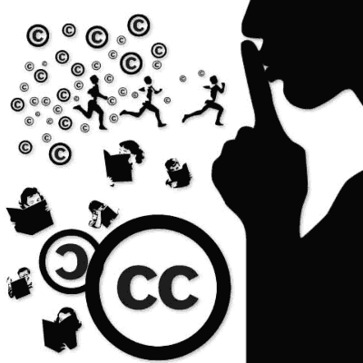
Los aspectos legales en informática se dividen en: Acuerdos como el convenio de Berna para la protección de obra en donde están marcadas las infracciones Licencias, que pueden ser Propietario, Freeware y software libre.
Algunas leyes para el derecho de autor son LFDA (Ley Federal del Derecho de Autor), INDAUTOR (Instituto Nacional del derecho de Autor), IMPI (Instituto Mexicano de la Propiedad Industrial).

CONCLUSIÓN
La información digital es de gran importancia, por lo que debemos saber hacer uso de ella, reconocer cual información puede ser de nuestros uso y cual no. Así que respetando los sitios que son privados, los derechos de autor de algunas personas y organizaciones, no contaminando las páginas web con información falsa, sobre todo respetando las normas que esta misma confiere para poder formar una comunidad virtual ética y moral, ya que debemos tener en cuenta que la información que se exhibe es para bien común de todos, y la sociedad debe estar constituida en valores, además de saber que hay sanciones para quienes hacen mal uso de estas nuevas tecnologías

